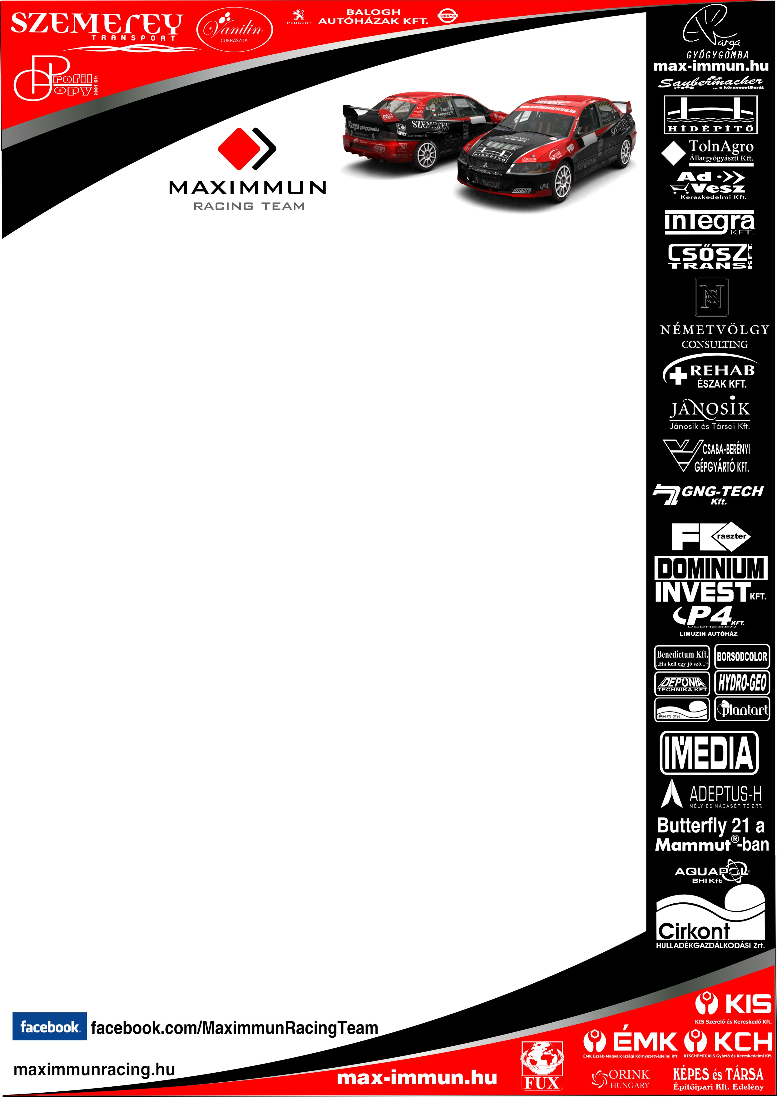
Tíz értékes pont Pécsről

A bükfürdői győzelem után Pécsett az abszolút értékelés ötödik helyén zárt Kazár Miklós és Ferencz Ramón. Az országos rallybajnokság második futamán egy korán összeszedett defekt miatt komoly hátrányba került a Maximmun Racing Team párosa, de ezután mindent megtettek az előrelépés érdekében. Az első nap végén még a hatodik helyen álltak, a szombati hat gyorsaságin pedig egy pozíciót sikerült javítani. Az utolsó szakaszon elért negyedik idővel pedig – az új szabályok értelmében – plusz két pontot gyűjtöttek. A 46. Mecsek Rallyt így végül tíz ponttal fejezte be az egység, az éves összetettben pedig a második helyről várhatják a folytatást.
- A bajnokságban úgy lehet minél előrébb végezni, ha valamennyi versenyen célba ér, és a lehető legtöbb pontot szerzi az ember – értékelt a pécsi célban Kazár Miklós. – Sajnálom az első napi defektet, ha az nincs, akkor egészen másképp alakulhatott volna minden. A többiek viszont nem hibáztak, így komoly esélyünk nem volt az előrelépésre. Igyekeztünk megbecsülni ezt a helyet, hiszen hosszú még a szezon így bármi megtörténhet. Az S2000-es autóknak komoly előnyük van velünk szemben aszfalton. Murván viszont ez nem érzékelhető, úgyhogy nekünk kimondottan azokra a versenyekre kell élezni magunkat. Legközelebb Veszprémben, majd Aradon jóval több esélyünk lehet egy jó eredmény elérésére. A tapasztalatgyűjtés szempontjából viszont rendkívül jó volt a Mecsek Rally. Kipróbáltam egy új fajta rajtolást, ami szerintem hasznos lehet a jövőre nézve. Korábban úgy éreztem, hogy súlyos tizedeket hagyok ott induláskor, most ezen sikerült változtatni. Szeretnénk köszönetet mondani valamennyi szurkolóknak, akik folyamatosan biztattak bennünket. Köszönjük a munkáját a saját csapatunknak, Asinak és az ő csapatának, valamint mindenkinek, aki hozzásegített minket, hogy elindulhassunk a Mecsekben. Külön kiemelném itt azokat a partnereinket, akik lehetővé teszik, hogy részt vegyünk ebben az erős bajnokságban. Szeretnénk gratulálni az előttünk és mögöttünk végzőknek, és a rendezvény szervezőinek. Megint egy tökéletes versenyen vettünk részt, amelyen egy perc csúszás sem volt. Színvonalas és a magyar bajnoksághoz méltó hétvége volt. Jól összehangolták az eseményeket is, hiszen pénteken és szombaton sok néző látogatott el Pécsre, utána pedig a nyírádi rallycross Eb-döntőjén is sokan szurkolhattak a legjobbaknak.
Ferencz Ramón szerint is az első napi defekt alaposan visszavetette őket, a komoly hátrányt így nem tudták ledolgozni a folytatásban. A tíz pont viszont nagyon fontos volt a bajnokság egészét tekintve.
- Természetesen egész más lett volna, ha úgy kell versenyeznünk, hogy két-három másodperccel van előttünk valaki. Ebben az esetben másképp áll oda az ember a rajthoz – tette hozzá Kazár Miklós navigátora. – Így viszont nem volt értelme kockáztatni, autóztunk egy jót és behoztuk magunkat az ötödik helyen. Nem volt problémamentes ez a hétvége, hiszen eltörött az első stabilizátorunk, és a hajtáspumpánk sem úgy működött, ahogyan kellett volna. Ezután az utolsó szakaszra összpontosítottunk, ahol plusz pontokat lehetett szerezni. Kettővel sikerült megtoldani a verseny során összeszorgoskodott nyolcat, így abszolútban a másodikként várjuk a folytatást. Most jön két murvás viadal, ami úgy érzem: sokkal közelebb áll hozzánk, mint a pécsi aszfalt.
Az Országos Rally Bajnokság a bükfürdői és a pécsi futam után július közepén Veszprémben folytatódik.

A 46. Mecsek Rali (nem hivatalos) végeredménye:
1. Herczig Norbert, Bacigal Igor (Skoda Fabia S2000) 1:17:30,1
2. Turán Frigyes, Zsíros Gábor (Ford Fiesta S2000) +21,7
3. Botka Dávid, Mihalik Péter (Mitsubishi Lancer EVO IX. R4) +49.6
4. Hadik András, Kertész Krisztián (Subaru Impreza) +53,5
5. Kazár Miklós, Ferencz Ramón (Mitsubishi Lancer EVO IX.) +1:30,4
6. Matics Mihály, Viczena Gábor (Mitsubishi Lancer EVO RS) +1:23,9

A magyar rallybajnokság állása két futam után:
1. Herczig Norbert, Bacigal Igor (Skoda Fabia S2000) 40.5 pont
2. Kazár Miklós, Ferencz Ramón (Mitsubishi Lancer EVO IX.) 34 pont
3. Botka Dávid, Mihalik Péter (Mitsubishi Lancer EVO IX. R4) 33.5 pont
4. Turán Frigyes, Zsíros Gábor (Ford Fiesta S2000) 28 pont
5. Hadik András, Kertész Krisztián (Subaru Impreza) 13 pont
6. Matics Mihály, Viczena Gábor (Mitsubishi Lancer EVO RS) 12 pont.

